附件1：天水市博物馆2023年度拟征集文物清单
序号 | 名称 | 尺寸 | 数量 | 年代 | 图片 | 来源 | 真伪 | 报价  （万元） | 专家平均估价（万元） | 协议价  （万元）
1 | 清代苍龙教子和田玉带钩 | 长10厘米 | 1件套 | 清代 | 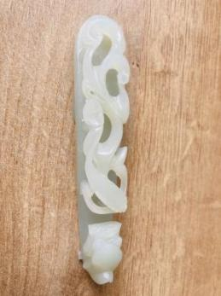 | 付云力 | 真 | 1.5 | 1.125 | 1.1
2 | 民国铜刻花暖炉 | 18x12cm | 1件套 | 清 | 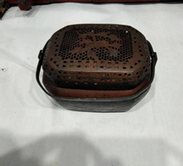 | 郑胜琴 | 真 | 0.4 | 0.17 | 0.15
3 | 清铁马镫 | 12×16x1cm | 1件套 | 清 | 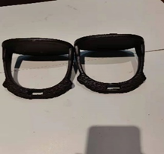 | 郑胜琴 | 真 | 0.58 | 0.18 | 0.16
4 | 民国螺形铜锁 | 12x3x3cm | 1件套 | 清 | 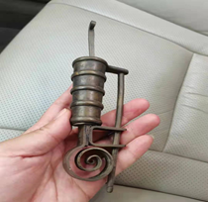 | 郑胜琴 | 真 | 0.59 | 0.13 | 0.11
5 | 民国肖形犬锁 | 6×4×2cm | 1件套 | 清 | 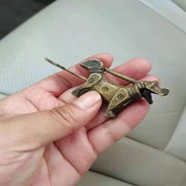 | 郑胜琴 | 真 | 0.46 | 0.14 | 0.12
6 | 清代竹篮 | 36x32x22cm | 1件套 | 清 | 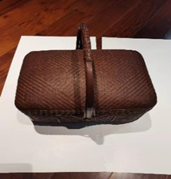 | 郑胜琴 | 真 | 0.58 | 0.17 | 0.15
7 | 民国  竹编提篮 | 48x32cm | 1件套 | 民国 | 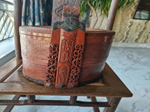 | 郑胜琴 | 真 | 1.58 | 0.95 | 0.9
8 | 民国木梳妆盒 | 22ⅹ13cm | 1件套 | 清 | 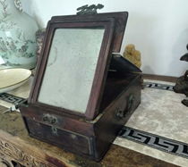 | 郑胜琴 | 真 | 1.6 | 0.62 | 0.6
9 | 民国  粉彩画缸一对(回流) | 24x23cm | 1件套 | 民国 | 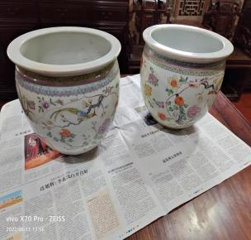 | 郑胜琴 | 真 | 3.5 | 1.95 | 1.94
10 | 明青花鸳鸯戏水盘 | 49x9cm | 1件套 | 明 | 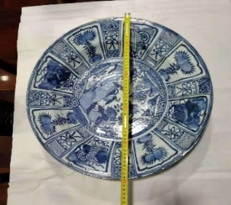 | 郑胜琴 | 真 | 9.8 | 1.42 | 1.4
11 | 清洒蓝开光五彩水孟盤 | 20x13×2cm/4×3cm | 1件套 | 民国 | 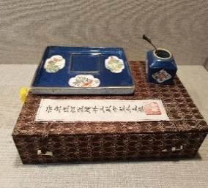 | 郑胜琴 | 真 | 3.85 | 1.02 | 1.0
12 | 清五彩人物开光碗 | 30×15 | 1件套 | 清 | 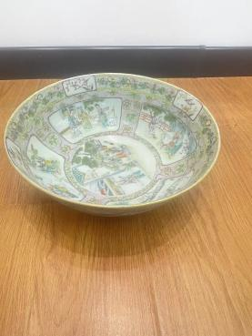 | 郑胜琴 | 真 | 1 | 0.4 | 0.4
13 | 潘尊贤中堂 | 长167×90厘米 | 1件套 | 清 | 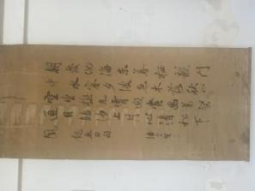 | 刘红军 | 真 | 3.2 | 2.15 | 1.95
14 | 王海涵七言行书对联 | 150×37厘米 | 1（2）件套 | 清 | 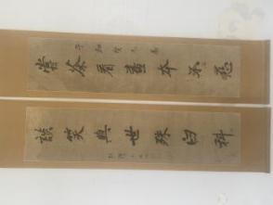 | 刘红军 | 真 | 2.4 | 1.55 | 1.4
15 | 董晴野山水长卷 | 27米*46厘米 | 1件套 | 现代 | 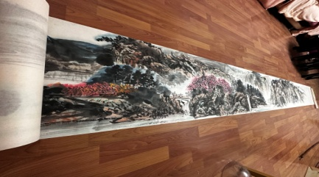 | 周鹏飞 | 真 | 60 | 14.5 | 14.35
16 | 董晴野山水中堂 | 139*70 | 1件套 | 现代 | 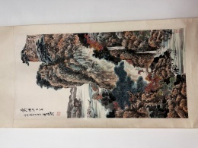 | 周鹏飞 | 真 | 8 | 4 | 3.96
17 | 董晴野书法四条屏 | 137*33*4 | 1（4）件套 | 现代 | 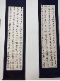  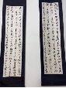 | 周鹏飞 | 真 | 2 | 1.5 | 1.48
18 | 安维峻中堂 | 134*57 | 1件套 | 清代 | 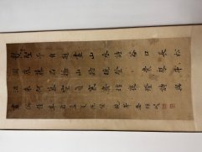 | 周鹏飞 | 真 | 2 | 2 | 1.99
19 | 安维峻七言楷书书法对联 | 176*40*2 | 1（2）件套 | 清代 | 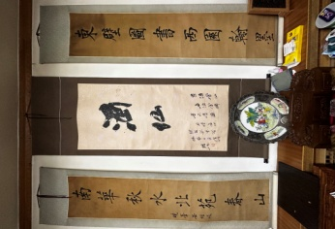 | 周鹏飞 | 真 | 2 | 1.95 | 1.94
20 | 陈振濂书法对联 | 137*35*2 | 1（2）件套 | 现代 | 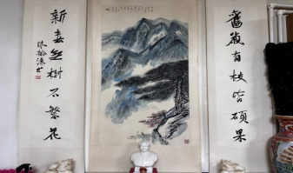 | 周鹏飞 | 真 | 6 | 1.775 | 1.77
21 | 林散之书法横幅 | 108*34 | 1件套 | 现代 | 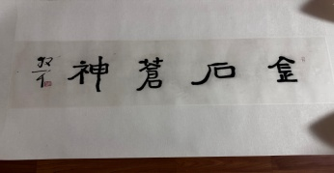 | 周鹏飞 | 真 | 8 | 4 | 3.95
22 | 张海书法中堂 | 100*48 | 1件套 | 现代 | 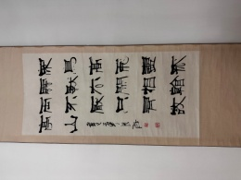 | 周鹏飞 | 真 | 6 | 2 | 1.98
23 | 金城（金北楼山水）立轴 | 119*34 | 1件套 | 近代 | 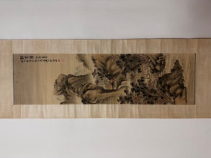 | 周鹏飞 | 真 | 6 | 2 | 1.98
24 | 李苦禅书法立轴 | 134*33 | 1件套 | 现代 | 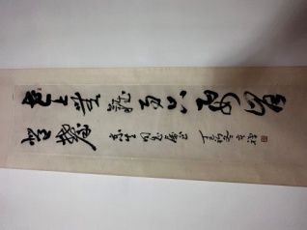 | 周鹏飞 | 真 | 5 | 2 | 1.98
25 | 钟明善书法中堂 | 129*68 | 1件套 | 现代 | 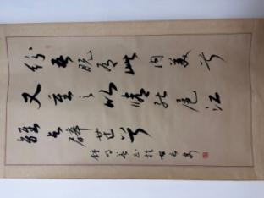 | 周鹏飞 | 真 | 2 | 1 | 0.99
26 | 佟韦书法对联 | 130*33*2 | 1（2）件套 | 现代 | 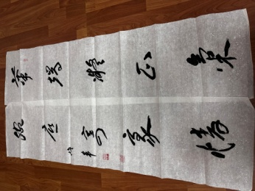 | 周鹏飞 | 真 | 1 | 0.3 | 0.3
27 | 佟韦书法立轴 | 96*56 | 1件套 | 现代 | 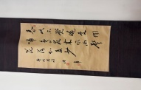 | 周鹏飞 | 真 | 1 | 0.35 | 0.33
28 | 清代祖先影像轴 | 长2.26米宽1.23米 | 1件套 | 清 | 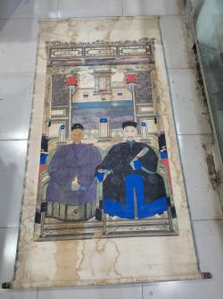 | 王贵成 | 真 | 0.86 | 0.525 | 0.5
29 | 清代祖先影像轴 | 长1.55米，宽1.2米 | 1件套 | 清 | 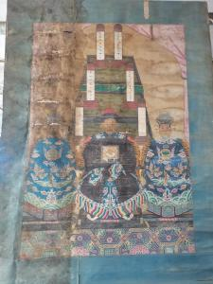 | 王贵成 | 真 | 0.8 | 0.475 | 0.4
30 | 清代祖先影像轴 | 长2.4米，宽1.8米 | 1件套 | 清 | 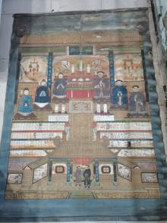 | 王贵成 | 真 | 1 | 0.6 | 0.5
31 | 清代诔幛 | 123*206 | 1件套 | 清代 | 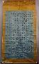 | 胡碧波 | 真 | 3 | 1.45 | 1.3

